**Proyek Mobile Programming**

**(Aplikasi *Kuliah.ku*)**

**Disusun Oleh :**

**Kevin Ardi Setyawan :2313025057**

**PROGRAM STUDI PENDIDIKAN TEKNOLOGI INFORMASI**

**FAKULTAS KEGURUAN DAN ILMU PENDIDIKAN**

**UNIVERSITAS LAMPUNG**

**2025**

1. **Latar Belakang**

Perkembangan teknologi mobile memberikan peluang baru di dunia pendidikan, khususnya dalam mendukung aktivitas belajar mahasiswa. Tapi, masih banyak mahasiswa yang kesulitan dalam mengatur jadwal kuliah, mencatat materi, mengelola tugas, dan meengelola keuangan dengan baik. Saya membuat aplikasi bernama Kuliah.ku yang dirancang untuk menjadi solusi digital yang membantu mahasiswa dalam mengatur perkuliahan, manajemen waktu, serta meningkatkan efektivitas di dunia perkuliahan. Dengan fitur seperti jadwal kuliah, manajemen tugas, catatan digital, dan manajemen keuangan, aplikasi ini diharapkan dapat menjadi asisten belajar pribadi mahasiswa.

1. **Rumusan Masalah**

Beberapa permasalahan yang sering dihadapi mahasiswa:

1. Kesulitan mengatur jadwal kuliah dan pengingat waktu.
2. Sulit memantau jadwal, deadline tugas dan ujian secara terorganisir.
3. Mahasiswa terkadang merasa sulit untuk mengatur keuangan.
4. Tidak adanya aplikasi terpadu yang memadukan jadwal, tugas, catatan, dan keuangan dalam satu platform.
5. **Timeline**

|  |  |  |
| --- | --- | --- |
| Minggu | Kegiatan | Keterangan |
| 1-2 | Analisis fitur dan kebutuhan, pembuatan konsep rancangan awal. |  |
| 3-4 | Perancangan struktur aplikasi (Use case diagram, flowchart, dan ERD database) |  |
| 5 | Membuat desain UI/UX dan database |  |
| 5-7 | Implementasi pembuatan halaman login (autentikasi) & halaman dashboard. |  |
| 8-13 | Implementasi fitur Jadwal Kuliah, To Do List, dan Manajemen Keuangan |  |
| 14 | Pengujian dan perbaikan bug. |  |
| 15 | Finalisasi aplikasi dan laporan akhir. |  |

1. **Pelaksanaan Timeline**
2. **Minggu 1 :Rancangan Desain Awal (Mockup)**
3. **Halaman Welcome (sign in/sign up)**

**Sebuah gambar berisi teks, Ponsel, cuplikan layar, Perangkat seluler

Konten yang dihasilkan AI mungkin salah.**

1. **Dashboard dan Menu**

**Sebuah gambar berisi Ponsel, gadget, cuplikan layar, Peralatan elektronik

Konten yang dihasilkan AI mungkin salah.**

1. **Minggu 2-4: Analisis fitur dan kebutuhan, pembuatan konsep rancangan awal dan Perancangan struktur aplikasi (Use case diagram, flowchart, dan ERD database)**

Link dokumen SRS: <https://drive.google.com/drive/folders/1FhaMQq9TmdoUJ7RrK9WJ5DklOSZRjagU?usp=sharing>

1. **Minggu 5: Membuat desain UI/UX dan database**
2. 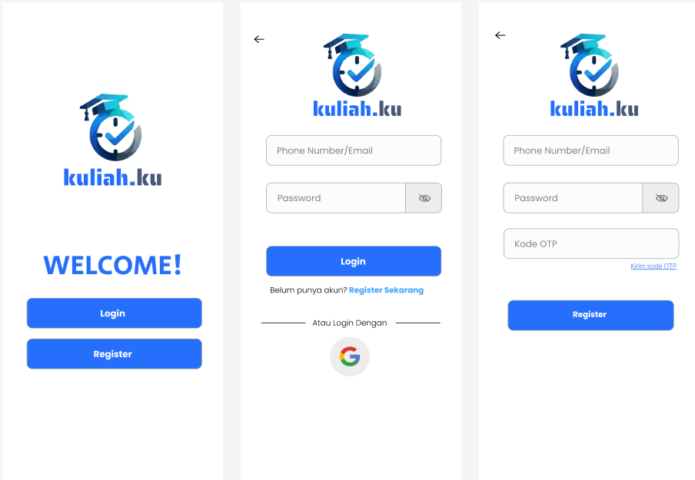Desain UI/UX

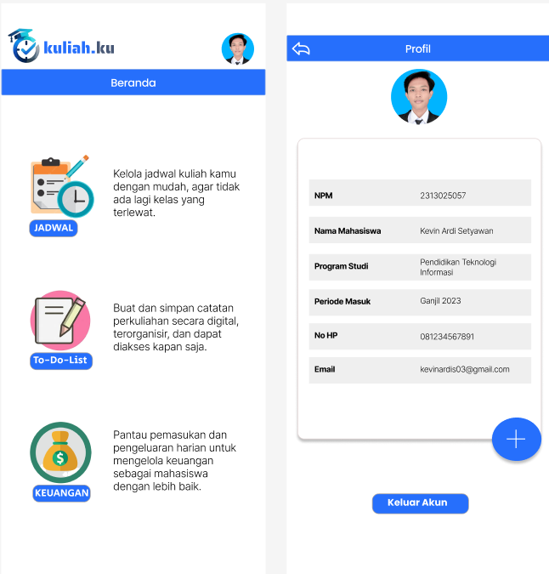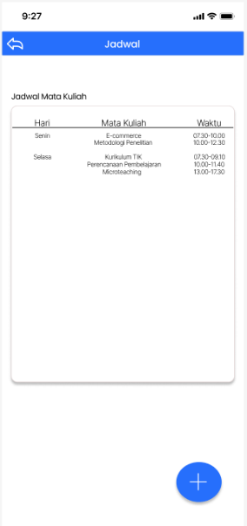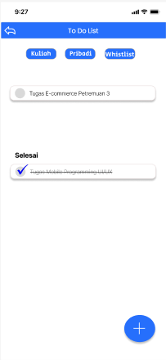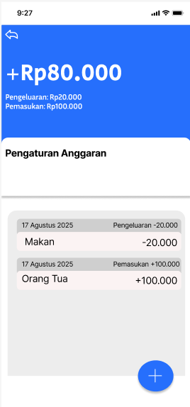

1. 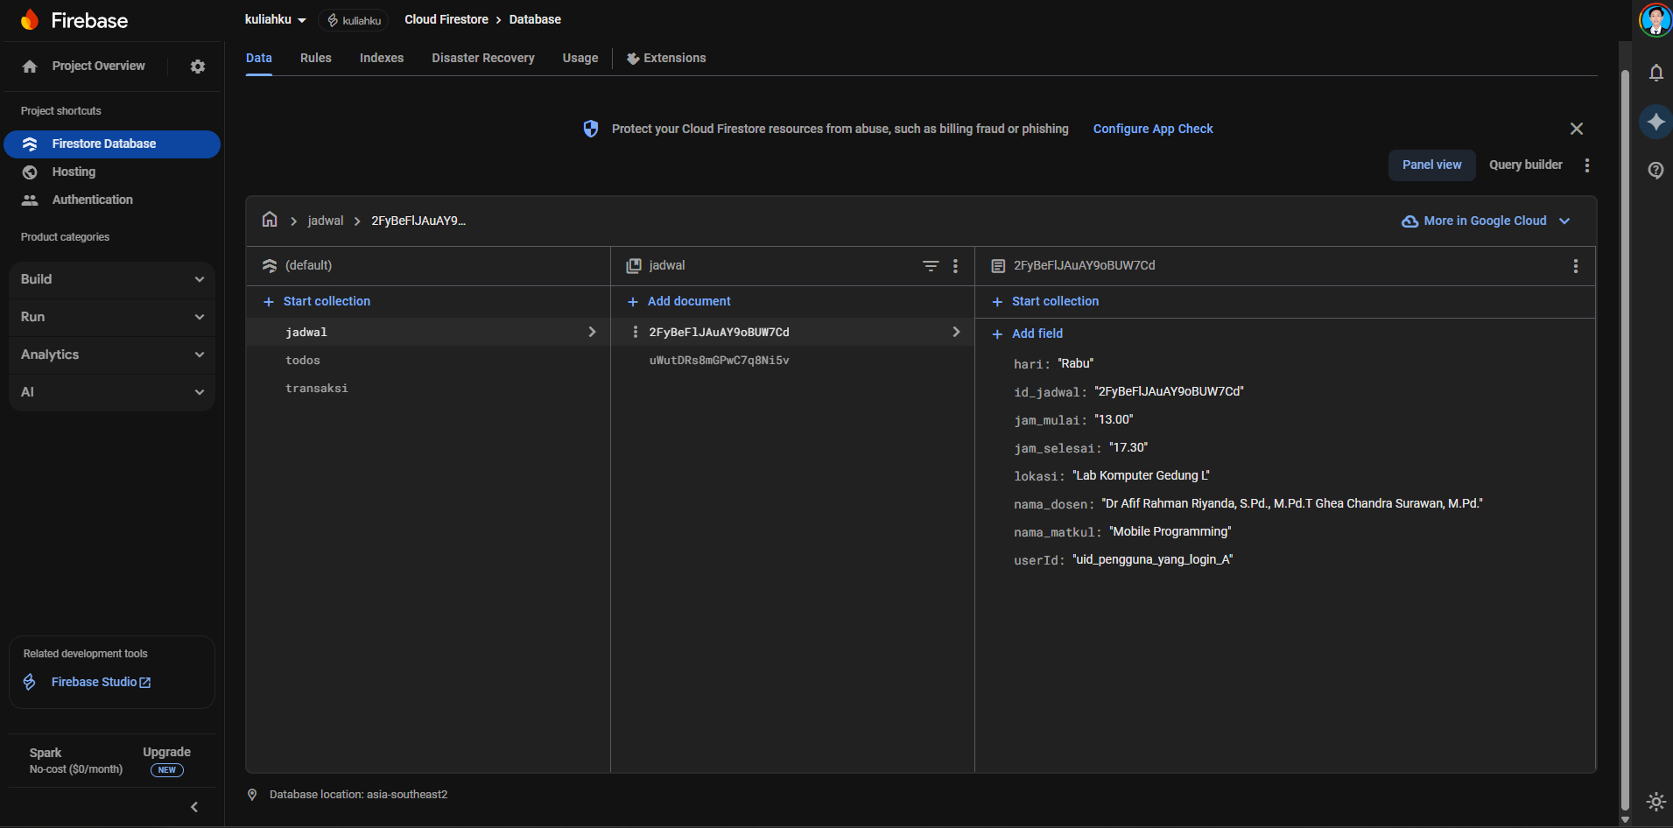Desain database
2. 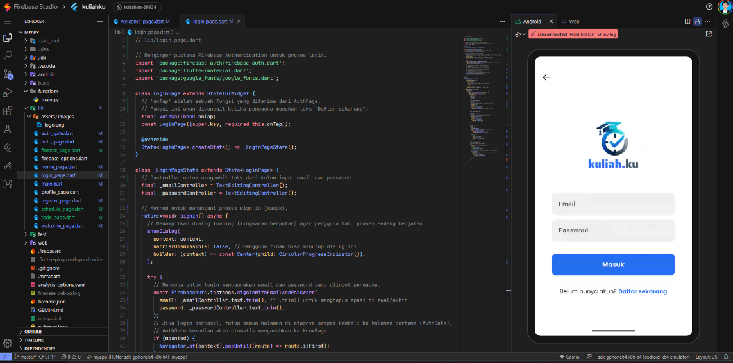Minggu 5-7: Implementasi pembuatan halaman login & halaman dashboard.

